Raumordnung und -nutzung einer Stadt I

Arbeitsauftrag 1:
1.1 Nimm dein Schul-iPad zur Hand und öffne Safari oder Google!
1.2 Gebe folgenden Link in die Suchleiste ein!
→ https://www.stadtregionen.at/
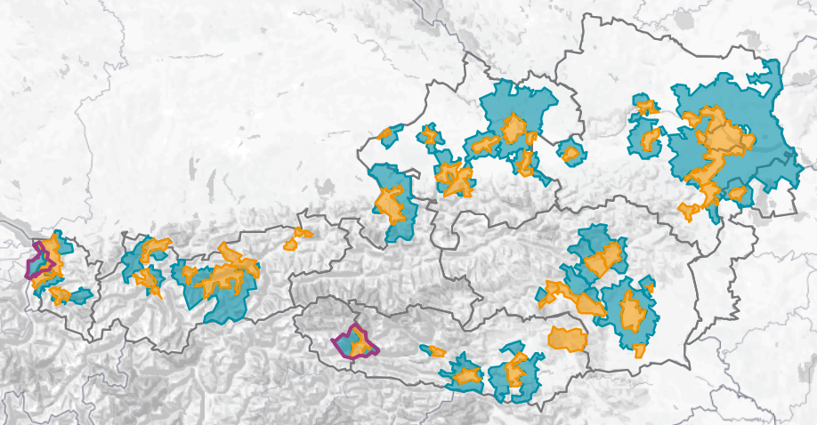
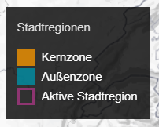
1.3 Nun solltest du folgende Österreichkarte sehen.
M1: interaktive Österreichkarte (www.stadtregionen.at )

1.4 Erkläre die in M1 enthaltenen Begriffe „Kernzone“ und „Außenzone“!
Tipp: Auf der Webseite weiter unten findest du dazu Begriffserklärungen.

1.5 Nenne unter Verwendung dieser Karte drei Zentralräume in Österreich, einen davon in Oberösterreich!

1.6 Begründe, warum es für Gemeinden besonders wichtig sein kann, in die Kern- oder Außenzone eingestuft zu werden!

